☆戶外教學★
指導老師:徐意惇
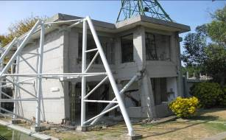
這是在九二一博物館所拍的，看到如此殘破、東倒西歪的情景，實在讓人驚嘆不已。同學也拿起了相機猛拍，想要做個紀念，一陣又一陣的〝喀擦〞聲在我耳邊響起。走著走著，我們走到了上廁所的地方，有的人去買飲料，有的人去上廁所…我們走呀走，走到了下車的地方，也前進到下一站—寶島餐廳….↓
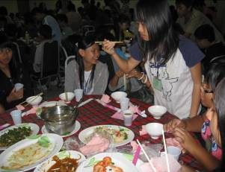
到了吃飯的時間，每個人都拿出自己自備的環保筷，準備開始用餐。有紅燒魚、青菜…，吃著好吃又美味的料理，每個人都吃的津津有味，幾乎快把整盤吃光了！！！不過，只要一吃飽，就要到車上去集合點名了！！！！！！雖然時間過的很快，但我還是有買伴手禮–太陽餅（那是我要回家吃）……現在，我們前進到了下一站‥〝東豐綠色自行車道〞

